17.
（1）虚拟页号为0x05，在TLB中存在对应的标签，所以命中，
页内偏移为a4，对组的索引位是a，a%4得2，索引到组2，所以物理地址为0x1C
（2）2^14/64=256（个）
（3），块内偏移为4，对应0x0，组索引为a，索引到组10，物理地址为0x1C,所以最终访问结果为0x28

18.
（1）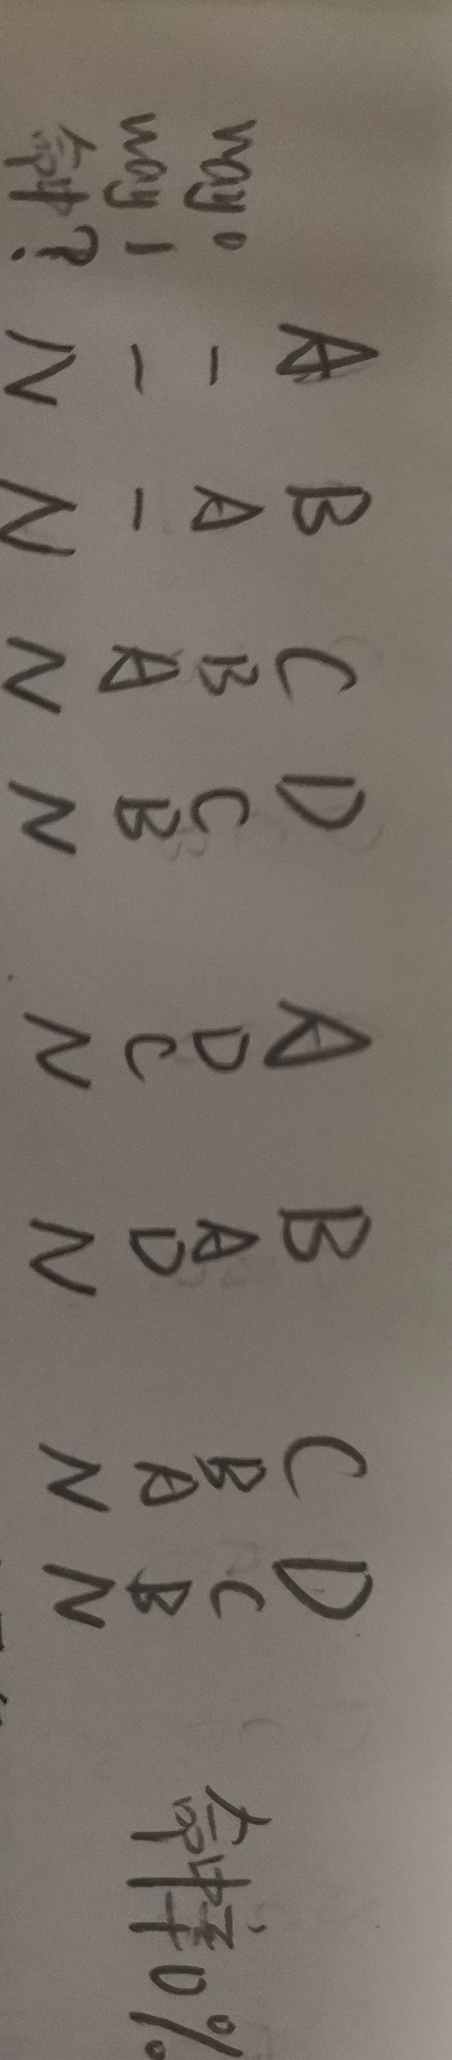
（2）当某个数据被加载到缓存中之后，若该数据没有被命中过，就不会被清理出缓存，在命中之后才会被优先清理出缓存，命中率33%

19.
（1）每一个缓存组都需要有一个唯一的标签，如果标签不唯一，就会和其他组产生重合，匹配会出现错误。
（2）原本判定为未命中的情况，在这种高低位标签的模式下可能会被判为命中，发生替换的次数会变少。
（3）4
20.
监听一致性的优点：
- 系统中的每一个数据块都有状态标识，通过现有状态标识及总线传输的事务并依据状态转换图进行数据块状态的转换，整个流程有序进行，数据块状态不存在混淆的情况；
- 可以使用总线、环形网等作为一致性事务的广播介质，选材不单一；
- 硬件实现的 MSI 协议在功能及可靠性上更显健壮性；
- MSI 协议简单而有效，并且总线作为互联结构其挂接设备方便快捷，易于消息传输。
缺点：
- 当多个私有缓存中都含有同一个共享数据块时，采用写无效策略的MSI 协议会进行多次的写作废操作，增加流量负载；
- 其次，总线作为互斥资源其带宽有限，即总线的扩展性差；最后，
- MSI 协议是通过广播的方式发送一致性消息，存在于总线上的消息对于一些处理器核来说是不需要的，即总线的有效利用率受到影响 。

目录一致性的优点：
- Cache 每个块的状态转换模式和监听一致性协议是一样的；
- 基于目录的一致性协议要避免不必要的性能损失，比如避免广播，而是根据位向量，找到对应的 CPU 向其发送信息。
- 基于目录的一致性协议配合分布式共享存储器体系结构，能很好地支持系统的可扩展性，
缺点：
这种多处理机的实现模式，需要带宽较大的网络来实现，普通的以太网是远远达不到带宽要求的。

实现代价：
代价很大，因为发生写操作往往会带来很长时间的等候：首先需要写的 CPU 需要让别的 CPU 将状态转换到 invalid，收到 response 以后才能进行实际的写。
一旦总线lock，多核向同一块缓存写的速度非常慢。
实现代价要么是牺牲cpu的写速度（但缓存本身的目的就是加快内存的访存，这与初衷背道而驰），另外的方法就是增加带宽，即用空间换时间。

